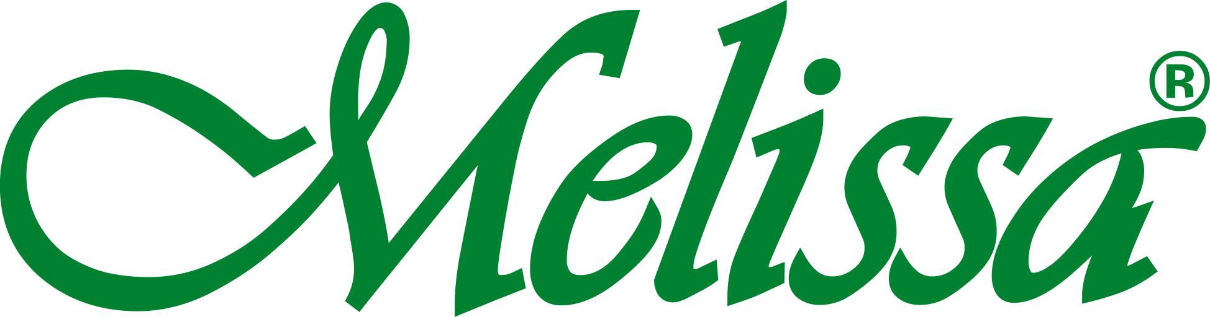

KALİTE , ÇEVRE ve İŞ SAĞLIĞI
POLİTİKAMIZ

- Sektördeki teknolojik yenilikleri dünyayla eş zamanlı olarak takip ederek, yönetim kadromuz ve eğitimli çağdaş personelimizle, müşterilerimizin ihtiyaç ve beklentilerini yönetim sistemi şartlarına uygun olarak karşılayacağımızı

- Sürekli gelişme felsefesini ve sistemlerini tüm süreçlerde YÖNETİM SİSTEMİ‘ne uygun hale getireceğimizi ve etkinliğini sürekli iyileştireceğimizi, tüm personele özümseteceğimizi ve bu doğrultuda pazar payını, karlılığını, rekabet gücünü arttıracağımızı,

- Yönetim sistemimizi , sürekli geliştireceğimizi ve iyileştireceğimizi,

- Tabi olduğumuz yasal şartlar, standartlar ve uygunluk yükümlülüklerimize, yürürlükteki Çevre ve İSG mevzuatlarına ve üyesi olduğumuz kuruluşların şartlarına uyacağımızı

- Firma olarak tüm faaliyetlerimiz ile ekolojik dengeye zarar vermeyeceğimizi,

- Atıkların kaynağında en aza indirilmesi, mümkün olduğunda yeniden kullanılması ve geri dönüştürülmesi, değerlendirilemeyen atıkların uygun yöntemlerle bertaraf edilmesini sağlayacağımızı,

- Enerji, hammadde ve doğal kaynakların verimli kullanılmasını sağlayacağımızı

- Çalışanlarımızın ve faaliyetlerimizden etkilenecek insanların sağlığına gelebilecek olumsuz etkileri önlemek, kendimizin ve diğer şahısların mülkiyetine gelebilecek kaza, hasar ve tehlikeleri daha başlangıç aşamasında kontrol etmek için gerekli her türlü korumayı sağlayacağımızı,

- Bu doğrultuda çalışanlarımızın çevre ve iş sağlığı güvenliği bilincini geliştirerek, ÇİSK yönetim sistemi anlayışını yaşam felsefesi haline getireceğimizi,

- İş sağlığı ve güvenliği ile ilgili tehlikeleri de aynı hassasiyetle izleyeceğimizi, bunları en aza indirmek için gerekli çabayı göstereceğimizi,

- İlgili tarafların çevre ve İSG bilincinin geliştirilmesi için çalışmalarda bulunacağımızı
taahhüt ederiz

GENEL MÜDÜR

07.02.2017/ Rev No.00

